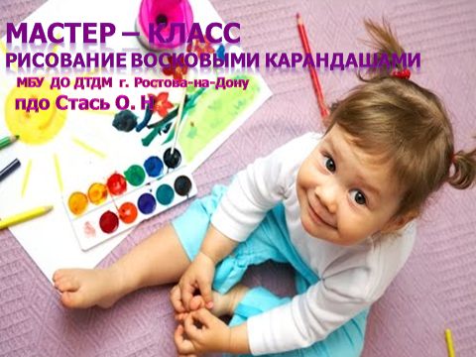

Рисунок маков для вдохновения
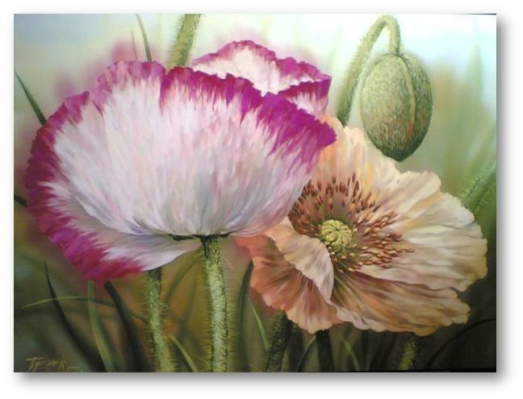

Этапы рисования маков карандашами Woody в пастельной технике:

- Намечаем рисунок зеленым карандашом;
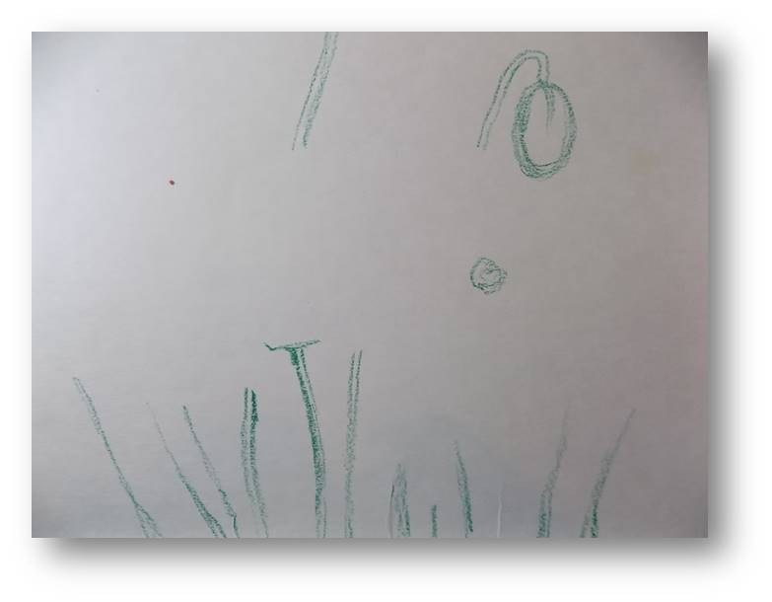

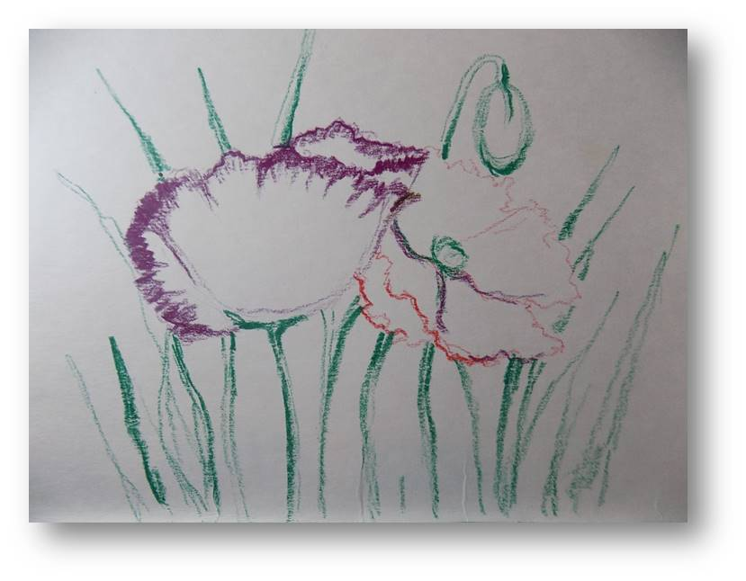
- Намечаем цветы бордовым и алым карандашом;
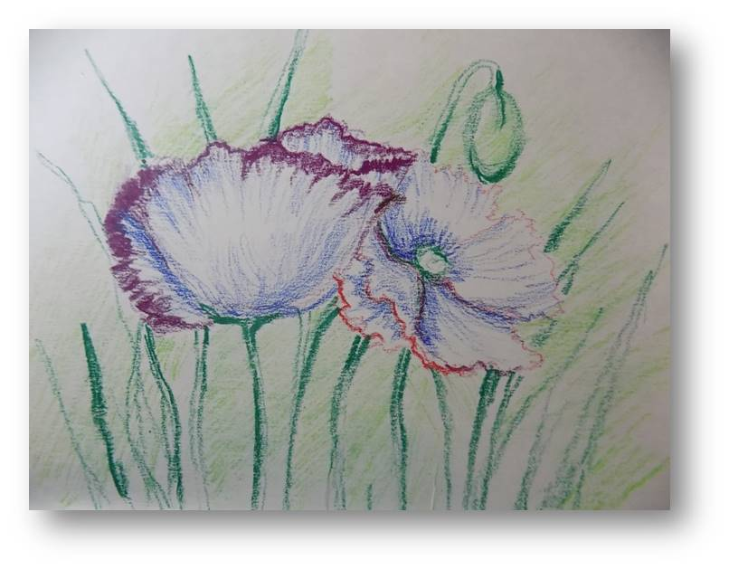
- Прорисовываем рисунок по краю более ярким цветом;
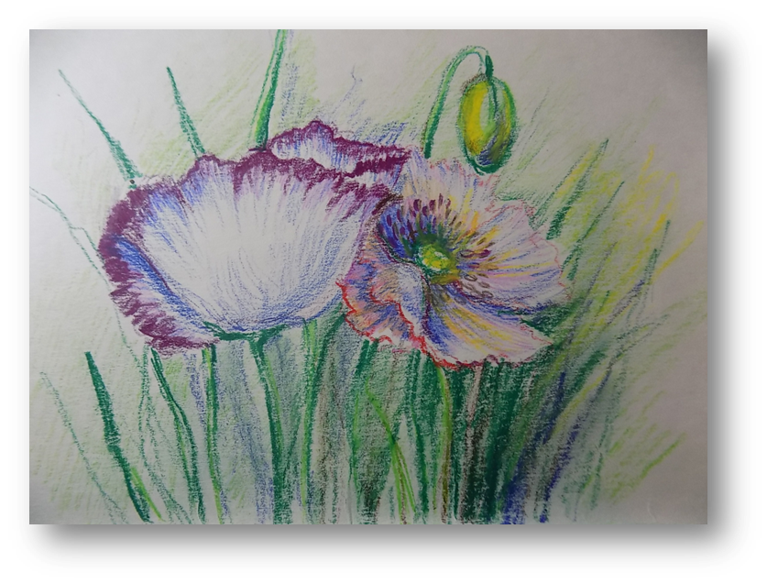
- Прорисовываем край цветка бордовым и алым карандашом, листья и стебельки зеленым, постепенно вводим в рисунок желтый цвет;
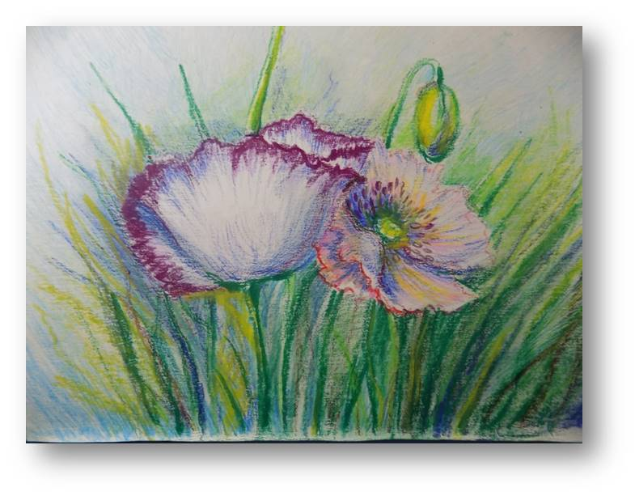
- Прорисовываем детали цветка, серединку, лепестки, бутон и фон, постепенно насыщая их цветом;
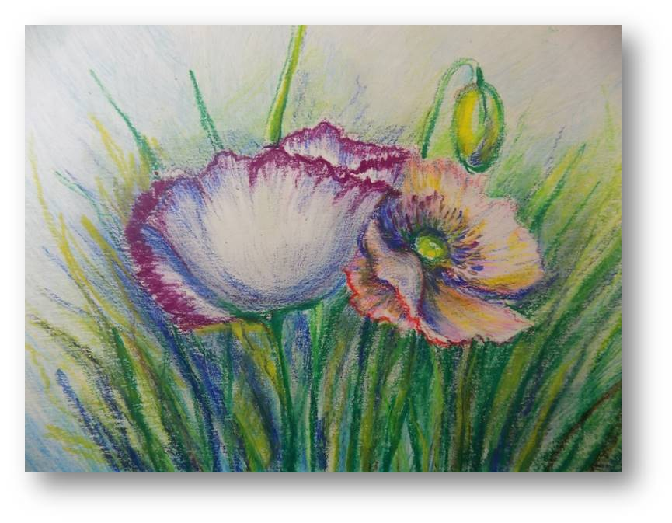
- Делаем фон еще темнее, салфеткой растираем карандаш до ровного тона в тени.

Благодарю за внимание!

